**社会助学金情况反馈操作手册**

**（学生）**

1、学生资助—>社会助学项目—>校级社会助学金反馈，可一次性选择所有获得的奖助学金名称，点击“添加”，填写其他情况后，点“应用所有”即可提交多条数据。

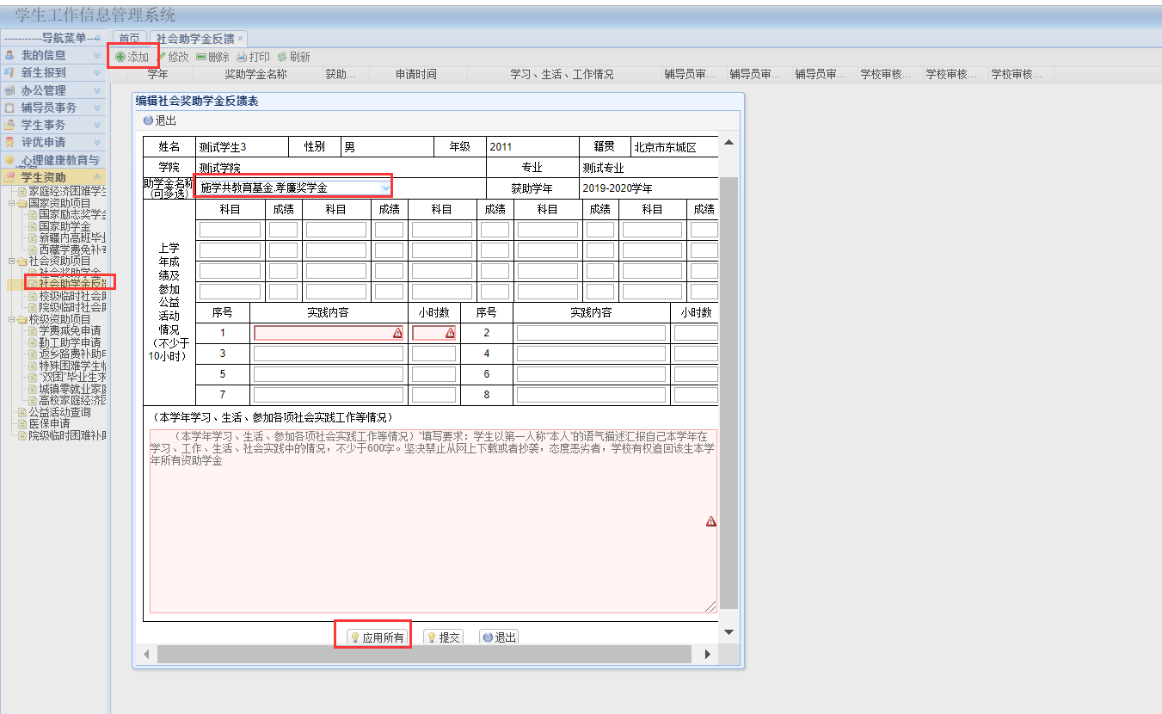

1. 待辅导员、学校审核通过后，即可导出word表格，导出调整格式后打印。

